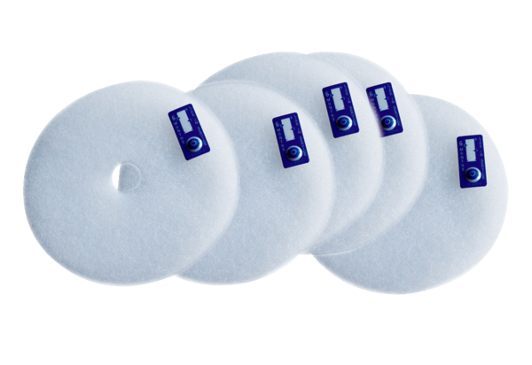Filtre à air, rechange ZF EC+Unité de conditionnement : 5 piècesGamme: B
Numéro de référence : 0093.0610Fabricant : MAICO

